INDICAÇÃO Nº 2239/2020

Sugere ao Poder Executivo Municipal a roçagem e limpeza às margens do Ribeirão dos Toledo, na Rua Vinte e Um de Abril, defronte ao Parque Araçariguama.

Excelentíssimo Senhor Prefeito Municipal,

Nos termos do Art. 108 do Regimento Interno desta Casa de Leis, dirijo-me a Vossa Excelência para sugerir que, por intermédio do Setor competente, seja realizada a roçagem e limpeza às margens do Ribeirão dos Toledo, na Rua Vinte e Um de Abril, defronte ao Parque Araçariguama, neste município.

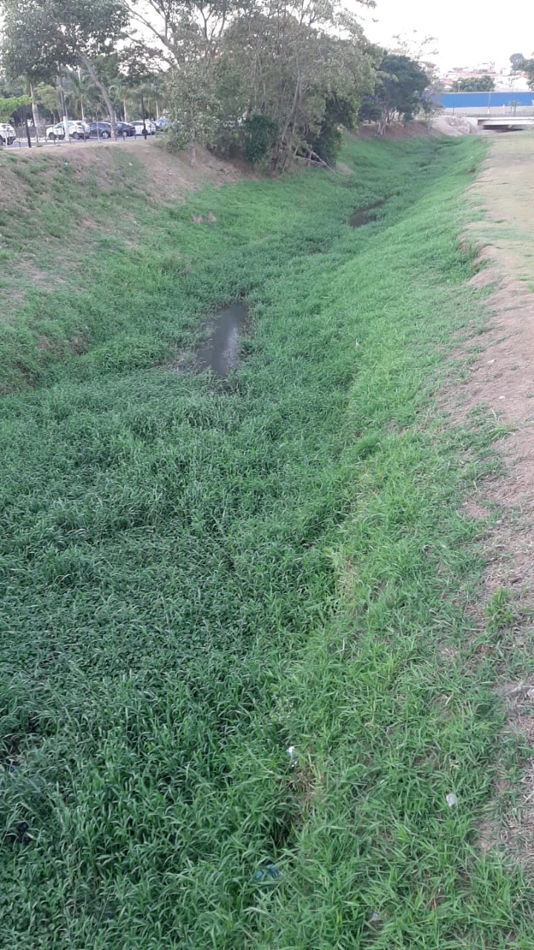

**Justificativa:**

Munícipes procuraram por este vereador solicitando a roçagem e limpeza das margens do Ribeirão, devido mato a beira do rio, o que já vem causando transtornos aos munícipes e criadouro de bichos peçonhentos.

Plenário “Dr. Tancredo Neves”, em 05 de novembro de 2.020.

**JESUS VENDEDOR**

-Vereador-

